MUSTERLEISTUNGSVERZEICHNIS

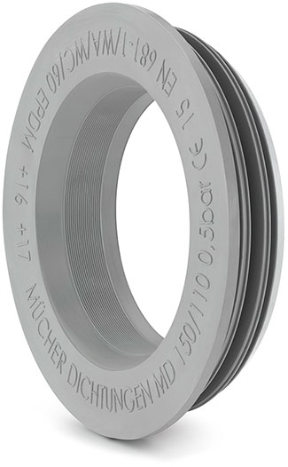

Gummiadapter

Gummiadapter – für die innenliegende Verbindung von Rohren unterschiedlicher Nennweiten
und Werkstoffe.

Rohr 1 DN/Werkstoff __________________
Außen-Ø (mm) __________________

Rohr 2 DN/Werkstoff __________________
Innen-Ø (mm) __________________

Artikelnummer __________________

____Stück ____EP ____GP

Fabrikat: MÜCHER DICHTUNGEN oder gleichwertig
50226 Frechen, T +49 2234 928 03-0, F -55
Druckdichtigkeit: 0.5 bar Wasser / -0.3 bar Vakuum
Dichtungsmaterial: EPDM Dichtprofil nach DIN EN 681-1
Temperaturbeständigkeit: -40°C bis +120°C, kurzfristige Spitzentemperatur +160°C
Norm/Zulassung: DIN EN 681-1, CE16

